SEMANA No 10 (Tercer Trimestre) del 29 de Septiembre al 2 de Noviembre de 2018.

“Nunca te rindas, a veces la última llave es la que abre la puerta”
 | LUNES 29 | MARTES 30 | MIERCOLES 31 | JUEVES 1 | VIERNES 2  JEAN DAY
0. | Docentes de acompañamiento: Lic. Edgar Javier Quevedo, Edward Manuel Niño, Elizabeth Manzano, Erika Sofía González, Fariyised Prieto, Flor Edith Linares. Aseo Grado: Grado 603
1ª Hora | Pruebas Tercer Periodo Primaria  Ciencias Naturales  8:00 – 1:00 Capacitación Representante Gobierno Escolar Auditorio La Salle  DIA DE LA CIENCIA Bto. Y Primaria Gabriela Mistral y Santa Isabel  Salida Expo Ciencia Grado Decimo  Caminata Ecológica Grado Once  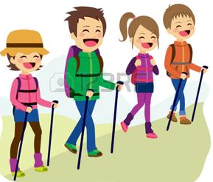 | Pruebas Tercer Periodo Primaria  Ciencias Sociales  7:00 Reunión de rectores U. Sabana  8:00 a 1:00 Capacitación Representantes Padres de familia Comité Municipal de Convivencia Auditorio IEM La Salle  DIA DE LA CIENCIA Primaria Cra 11  ENGLISH DAY  6°, 7° y 8°  9°, 10° y 11° Clase Salón Dirección Curso | Pruebas Tercer Periodo Primaria  Matemáticas  7:30 a 11.30 Taller con Universidad  Javeriana Áreas Ciencias Naturales, Matemáticas, Lengua Castellana docentes Transición, Primero y Segundo  EXPOSICIÓN ARTES Grado sexto  FERIA DE EMPRENDIMIENTO | Pruebas Tercer Periodo Primaria  Español  7:30 a 11.30 Taller con U. Javeriana Áreas Matemáticas, Lengua Castellana docentes Transición, Primero y Segundo  8:00 a 1:00 Capacitación Representantes Coordinación Comité Municipal de Convivencia Auditorio IEM La Salle  9:30 A 12:00 Taller líderes siglo XXI Cajicá  Talleres Construcción de Paz Sede Gabriela Mistral  Feria PESCC Acompaña Amparo Beltrán + 10 estudiantes  ENCUENTRO DE TALENTOS  Grupos impares  Grupos pares (Clase) | 7:00 Reunión Rectores Zipaquirá  Pruebas Tercer Periodo Primaria Inglés
2° Hora
3° Hora
4° Hora | DIA DE LA CIENCIA  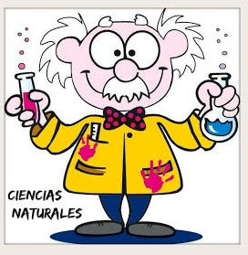 | ENGLISH DAY  9°, 10° y 11°  6°, 7° y 8° Clase Salón Dirección de Clase | CELEBRACION DIA DEL ESTUDIANTE  Izada de Bandera  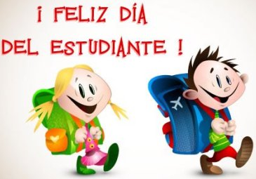 | ENCUENTRO DE TALENTOS  Grupos pares  Grupos impares (Clase)  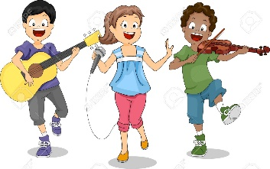
5° Hora
6° Hora
Nota: Esperamos la colaboración de todos los docentes en las actividades programadas por las diferentes áreas. La disciplina es un trabajo de todos.

